Факторы риска инсульта

Инсульт редко развивается без видимой причины, большинство имеют предшествующие факторы риска.
Факторы риска инсульта - это различные признаки, состояния или заболевания, которые ассоциируются с повышенной частотой развития инсульта.
Основные факторы риска инсульта можно подразделить на неконтролируемые (неизменяемые) и контролируемые (изменяемые).
- Неконтролируемые (неизменяемые) факторы риска инсульта, которые невозможно изменить, но их необходимо учитывать. К ним относятся:
- пол
- возраст
- наследственность
- Контролируемые (изменяемые) факторы риска инсульта, на которые можно повлиять, изменив образ жизни или медикаментозно. К ним относятся:
- повышенное артериальное давление
- мерцательная аритмия и другие заболевания сердца
- курение
- повышенный уровень холестерина в крови - дислипидемия
- повышенный уровень сахара в крови - гипергликемия
- злоупотребление алкоголем.

Что нельзя изменить?

Пол

Риск инсульта выше у мужчин. У мужчин в возрасте 40 - 60 лет инсульт возникает в два раза чаще, чем у женщин. У женщин риск увеличивается с приближением их к менопаузе, и продолжает расти с возрастом, что, возможно, связано с потерей натуральных женских половых гормонов.

Возраст
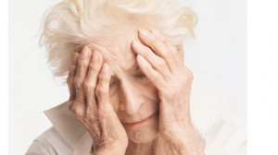
Риск инсульта выше у людей пожилого и старческого возраста. После 55 лет риск инсульта удваивается с каждым десятилетием. Но в наше время инсульт молодеет с каждым годом - не редкость случаи инсульта у 30 - 40-летних людей.

Наследственность
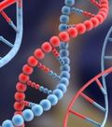

Если у кого-либо из близких родственников (отец, мать, брат, сестра) был инфаркт миокарда или инсульт в молодом возрасте (для мужчин — до 55 лет, а для женщин — до 65 лет), риск инсульта увеличивается. Но не стоит относиться к возможности получить инфаркт или инсульт «по наследству» с фатальной неизбежностью. Гораздо разумнее коренным образом изменить режим жизни, отказаться от вредных привычек и телевизор сменить на физкультуру. Тогда не придется сетовать на судьбу, врачей и «плохих» родителей!

На что можно повлиять?

Повышенное артериальное давление
Повышенное артериальное давление увеличивает нагрузку на сердечную мышцу, что с течением времени приводит к ее увеличению и ослаблению. В сочетании с другими факторами (ожирение, курение, высокий уровень ХС или диабет) риск инсульта увеличивается в несколько раз.

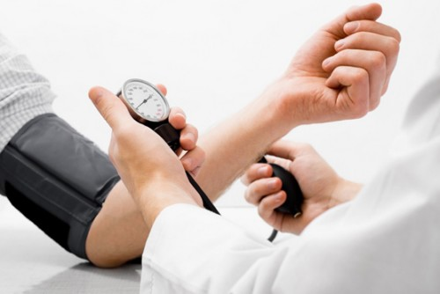

Измеряйте артериальное давление регулярно.
Если верхнее число (ваше систолическое артериальное давление) постоянно выше 140 или если нижнее число (ваше диастолическое артериальное давление) постоянно выше 90, пройдите диагностическое обследование. Врач даст рекомендации по коррекции выявленных факторов риска, при наличии показаний назначит прием лекарственных препаратов. При адекватном лечении гипертонии можно снизить частоту возникновения инсульта вдвое.

Нарушение сердечного ритма (мерцательная аритмия)
Мерцание предсердий - это нерегулярные сердечные сокращения, нарушающие сердечную функцию и позволяющие крови застаиваться в некоторых отделах сердца. Кровь, которая не движется по телу, может сворачиваться, образуя тромб. Сокращения сердца могут отделить часть тромба в общий кровоток, что может привести к нарушению мозгового кровообращения. Мерцательная аритмия повышает риск развития инсульта в 3,6 раза.
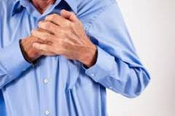
При наличии у вас мерцания предсердий врач назначит прием лекарственных препаратов для поддержания сердечного ритма и средств, препятствующих образованию тромбов.
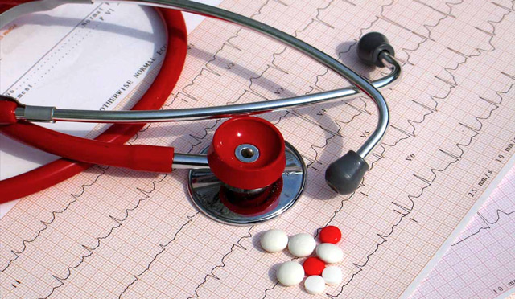

Курение табака
Курение табака - один из наиболее опасных факторов риска сердечно - сосудистых, бронхо - легочных, онкологических и других хронических заболеваний.
Курение ускоряет развитие атеросклероза и образование тромбов в сосудах сердца и мозга, удваивает риск инсульта. Особенно оно опасно для лиц с высоким артериальным давлением: риск инсульта в 5 раз выше по сравнению с курильщиками с нормальным давлением, и в 20 раз выше по сравнению с некурящими нормотониками.
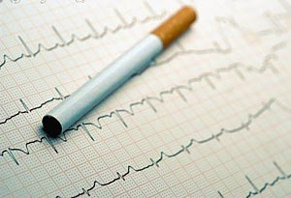
Пассивное курение - вдыхание табачного дыма - также опасно. Согласно результатам последних исследований у пассивных курильщиков в 2 раза выше риск инсульта по сравнению с теми, кто живет и работает в свободной от никотина атмосфере.
Нет безопасных доз и безвредных форм потребления табака.

Если вы курите, прекратите. Как только вы прекратите курить, риск инсульта у вас начнет сразу же снижаться. Через пять лет риск развития инсульта у вас будет таким же, как у некурящих.
Бросить курить никогда не поздно!
Помощь по отказу от курения Вы можете получить в кабинетах по отказу от курения Республиканского наркологического диспансера, Республиканского и Городского Центров здоровья, Городской поликлиники № 2, Городской больницы № 4.

Алкоголь
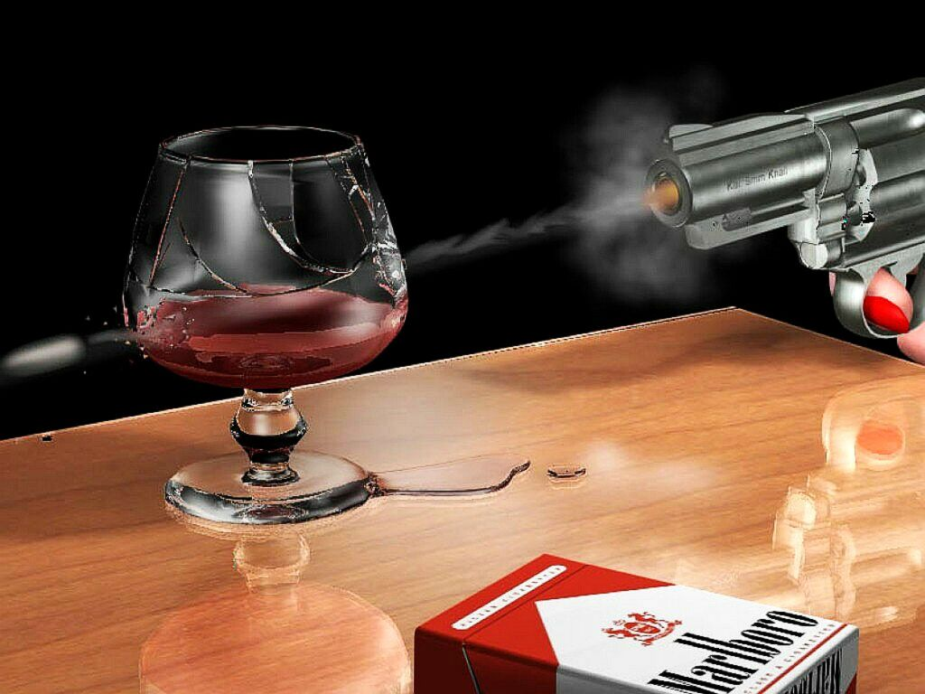

Алкоголь увеличивает риск заболеваний сердечно-сосудистой системы, неблагоприятно влияя на уровень артериального давления, вес, уровень триглицеридов крови. Чрезмерное употребление алкоголя повышает риск развития инсульта в 1,7 раза.
Рекомендуется не превышать опасные дозы алкоголя: для мужчин 20 - 30 мл, для женщин 10 - 20 мл (в пересчете на чистый спирт) в сутки.

Повышенный уровень холестерина крови (дислипидемия)
Увеличение содержания холестерина в крови повышает риск развития инсульта.

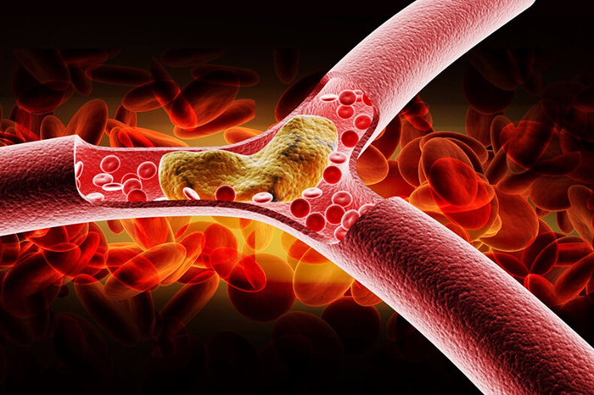

Узнайте содержание холестерина крови у вас.
Необходимо контролировать:
- уровень общего холестерина (не выше 5 ммоль\л),
- особенно уровень холестерина липопротеинов низкой плотности (ХС ЛНП или так называемый «плохой» холестерин). Он должен быть:
- при низком сердечно-сосудистом риске не выше 3 ммоль\л,
- при высоком риске не выше 2,5 ммоль\л,
- при очень высоком риске не выше 1,8 ммоль\л.

Контролировать уровень холестерина крови нужно с 35 лет мужчинам и с 45 лет женщинам. Снижения содержания холестерина у большинства людей удается добиться диетой, физическими упражнениями. Если имеет место сочетание нарушений липидного обмена и ишемической болезни сердца, гипертонии или сахарного диабета, врач назначает лекарственные препараты.

Гиподинамия
Гиподинамия (малоподвижный образ жизни) - причина сердечно -сосудистых заболеваний, так как физическая активность благоприятно влияет на уровень холестерина, диабет, и некоторые факторы, способствующие снижению повышенного артериального давления.

Используйте физические упражнения для повышения вашей активности в обычной жизни.
Ежедневно занимайтесь физическими упражнениями.
Ежедневная прогулка в течение 30 минут в умеренном темпе может улучшить состояние вашего здоровья и снизить риск инсульта.
Если вам не нравятся прогулки, выберите другие виды физической активности, подходящие стилю вашей жизни: велосипед, плавание, гольф, танцы, теннис и прочее.

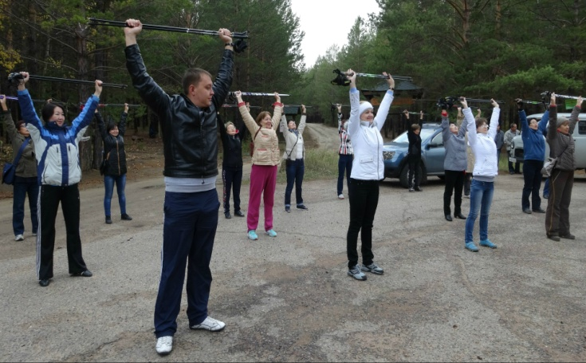

Ожирение
Люди с избыточной массой тела имеют повышенный риск инсульта, даже если у них нет других факторов риска. Избыточный вес способствует увеличению нагрузки на сердце, повышению артериального давления, холестерина и других жиров крови и увеличивает риск развития диабета.
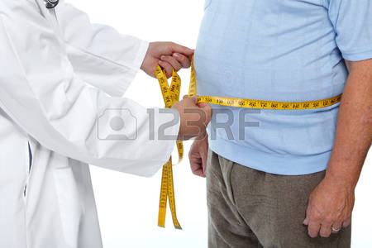
В борьбе с лишним весом важны правильное сочетание физических нагрузок и сбалансированной диеты. Ни в коем случае нельзя бросаться в крайности! Резкое снижение веса принесет гораздо больше вреда, чем пользы. Необходимо сначала стабилизировать вес, а потом начать его постепенное снижение (не более 1,5 кг в неделю). Но, самое главное, мероприятия по нормализации веса не должны носить временный характер - это должно стать образом жизни.

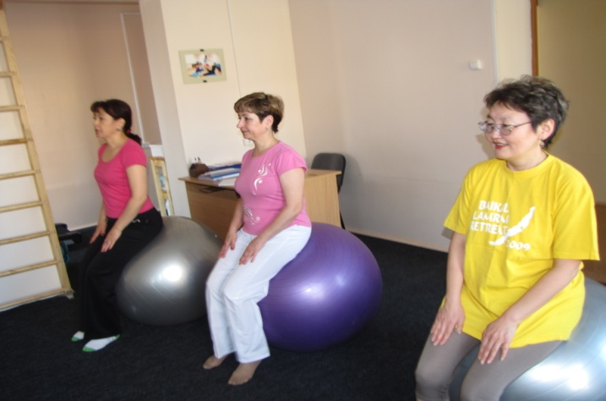

Сахарный диабет
Сахарный диабет увеличивает риск развития сердечно - сосудистых заболеваний, даже при контролируемом уровне глюкозы. Более 80% больных диабетом умирают от осложнений сердечно - сосудистых заболеваний. При сочетании сахарного диабета и гипертонии нужно обязательно снизить артериальное давление до нормы и вести медикаментозную терапию.
У больных сахарным диабетом достижение систолического («верхнего») артериального давления ниже 130 мм. рт. ст., диастолического («нижнего») 70 - 80 мм.рт.ст. является обязательным.

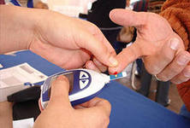

Если у вас диабет, строго следуйте рекомендациям вашего врача для контроля диабета.
Показатели уровня глюкозы натощак в норме:
- капиллярная кровь < 5,6 ммоль\л,
- венозная плазма < 6.1 ммоль\л
Здоровым людям контролировать сахар крови нужно начиная с 45 лет, при наличии факторов риска - после 30 лет.
При сахарном диабете очень важно удерживать уровень глюкозы как можно ближе к норме. Часто диабет может контролироваться внимательным отношением к питанию. Врач даст рекомендации по изменению стиля жизни и назначит при наличии показаний препараты, которые позволят контролировать диабет.
